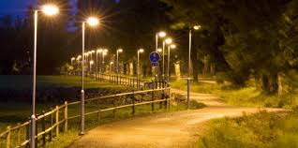

REPARATION AV GÅNGBANEBELYSNING

I början av sommaren kommer vi att gräva upp och byta elkabel och stolpar.

Under tiden som reparation pågår så kommer det att vara mörkt på vissa avsnitt på området.

Mvh:
Samf Rönnen

